- 填空题(每空2分，共40分)
得分 | 评阅人

- ARM微处理器有 7种工作模式，它们分为两类 非特权模式 、 特权模式 。其中用户模式属于 非特权模式
- ARM支持两个指令集， ARM核因运行的指令集不同，分别有两个状态 ARM 、 Thumb ，状态寄存器CPSR的 T 位反映了处理器运行不同指令的当前状态
- ARM核有多个寄存器，其中大部分用于通用寄存器，有小部分作为专用寄存器，
R15 寄存器用于存储PC，R13通常用来存储 SP
- ARM处理器有两种总线架构，数据和指令使用同一接口的是 冯诺依曼 ，数据和指令分开使用不同接口的是 哈佛结构
南昌大学 2007～2008学年第一学期期末考试试卷
- ARM微处理器复位后，PC的地址通常是 0x0 ，初始的工作模式是Supervisor 。
- ARM微处理器支持虚拟内存，它是通过系统控制协处理器 CP15 和MMU（存储管理部件）来进行虚拟内存的存储和管理。当系统发生 数据 异常和
指令领取 异常时，异常处理程序透过嵌入式操作系统的内存管理机制，通过MMU交换物理内存和虚拟内存的页面，以保证程序正常执行。
- 编译链接代码时，有两种存储代码和数据的字节顺序，一种是 小端对齐 ，另一种是 打断对齐
- 构建嵌入式系统开发环境的工具链有多种，其中开放源码的工具链是 GNU工具链 ，ARM公司提供的工具链是 ADS工具链
- 指令测试题(共12分)
得分 | 评阅人
- 写一条 ARM 指令，完成操作r1 = r2 * 3（4分）
ADD R1,R2,R2,
LSL #1

- 初始值R1=23H，R2=0FH执行指令BIC R0， R1，R2，LSL #1后，寄存器R0，R1的值分别是多少？（4分）

R0=21H，R1=23H

3、说明指令STMIA r12!, {r0-r11}的操作功能。（4分）

将R0-R11十二个寄存器中的32位数据，存储到R12地址指针为起始地址的内存中，地址的操作方式是先操作、后增加，并更新地址。

- 程序测试题(共24分)
得分 | 评阅人

1、写一段 ARM汇编程序：循环累加队列myarray中的所有元素，直到碰上零值元素，结果放在r4中。程序框架如下，补充代码完成上述功能。（8分）

AREA total, CODE READONLY
ENTRY
start
MOV r4, #0
ADR r0, myarray
；在此补充代码
答：
loop
LDR r1, [r0], #4
ADD r4, r4, r1
CMP r1, #0
BNE loop

stop
B stop
myarray
DCD 0x11
DCD 0x22
……
DCD 0x0
END

2、有如下程序段，画出程序流程图，并回答执行程序以后R0的值是多少。（8分）
num EQU 2
start
MOV r0, #0
MOV r1, #5
MOV r2, #2
BL func
stop
B stop
func
CMP r0, #num
MOVHS pc, lr
ADR r3, JumpTable
LDR pc, [r3,r0,LSL#2]
JumpTable
DCD DoA
DCD DoS
DoA
ADD r0, r1, r2
MOV pc, lr
DoS
SUB r0, r1, r2
MOV pc,lr
END

答：R0为0调用DoA，R0为1调用DoS，R0大于2直接返回，流程图略。R0=7

- 这是一个由源程序strtest.c和scopy.s组成的混合程序项目，通过调用strcopy完成字符串复制，程序代码如下。要求阅读程序，在程序中的注释符后，说明该句程序的作用，并说明extern和EXPORT伪指令的在程序中的作用。（8分）

strtest.c
#include <stdio.h>
extern void strcopy(char *d, const char *s);
int main()
{ const char *srcstr = "First string - source";
char dststr[] = "Second string - destination";

printf("Before copying:\n");
printf(" '%s'\n '%s'\n",srcstr,dststr); //输出源串和目标串
strcopy(dststr,srcstr); //调用strcopy函数
printf("After copying:\n");
printf(" '%s'\n '%s'\n",srcstr,dststr);// 输出复制后的源串和目标串
return 0;
}
scopy.s
AREA SCopy, CODE, READONLY

EXPORT strcopy
strcopy
LDRB r2, [r1],#1 ； r1指向源串，从源串载入一个字节的字符到r2,并更新r1=r1+1

STRB r2, [r0],#1 ；r0指向目标串，从r2保存一个字节的字符到目标串,并更新r0=r0+1
CMP r2, #0 ；测试串尾标志\0
BNE strcopy ；非零转标号strcopy
MOV pc,lr ；返回
END

- 问答题（每题6分，共24分)
得分 | 评阅人
- 目前使用的嵌入式操作系统主要有哪些？请举出六种较常用的。

Windows CE/Windows Mobile、VxWork、Linux、uCos、Symbian、QNX任选六

2、ARM系统中的堆栈有四种，如下图。请按图标出四种堆栈的类型。ATPCS编程规范约定使用的堆栈是哪一种？

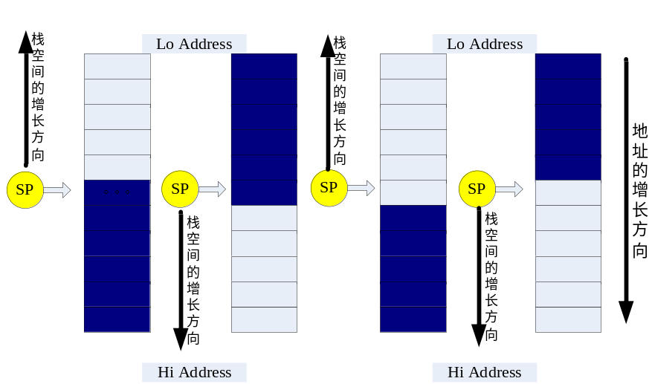

答：FD、FA、ED、EA。ATPCS编程规范约定使用的堆栈是FD

3、Boot Loader在嵌入式系统中主要起什么作用？完成哪些主要的工作？
答：Boot Loader是在嵌入式系统复位启动时，操作系统内核运行前，执行的一段程序。通过Boot Loader，初始化硬件设备，建立内存和I/O空间映射图，为最终加载操作系统内核调整好适当的系统软硬件环境。

4、搭建嵌入式开发环境，连接目标板，一般使用什么通信接口连接？在Windows主机上使用什么软件建立连接？在Linux主机上使用什么软件建立连接？
- 答：RS-232，以太网口、并口
在Windows主机上使用超级终端软件
在Linux主机上使用Minicom软件

